BTI7 «ПОЛЕССКАЯ ОДИССЕЯ» (НА АВТОБУСЕ ИЗ МОСКВЫ)

МОСКВА – МИНСК – СЛОНИМ – ЖИРОВИЧИ – РУЖАНЫ – КОССОВО – ПИНСК – МОТОЛЬ* – ТУРОВ – НАЦИОНАЛЬНЫЙ ПАРК «ПРИПЯТСКИЙ» – ГОМЕЛЬ – МОСКВА

7 дней / 6 ночей

Данная программа является третьим семидневным туром по Беларуси, раскрывающим завесу тайны над самым загадочным южным регионом республики. Белорусское Полесье характеризиуется яркими и самобытными традициями, невероятно красивой природой и замечательными архитектурными памятниками. Этот обширный регион делится на две части: западную и восточную, каждая со своими особенностями и колоритом. Вас ожидают дворцы разных эпох и стилей, шляхетские усадьбы, уютные города и деревни, гармонично вписанные в естественную природную среду долин рек Припять, Пина, Сож и Ясельда. Берега реки Горынь помнят легендарного Змея Горыныча и сказочных богатырей, каменные кресты в Турове напоминают о временах крещения Руси и святых деятелях церкви, а бесчисленные леса и болота не забыли отважных партизан сражавшихся с польскими и немецкими войсками… Данный тур является уникальной возможностью познакомиться с одним из самых неизведанных уголков Европы, на карте которого по-прежнему остаются белые пятна, где этнографы, биологи и археологи не перестают делать сенсационные открытия.

ПРОГРАММА ТУРА

1 ДЕНЬ: МОСКВА – МИНСК
Отправление на автобусе из Москвы: в 10:00 встреча, отправление в 10:30 от музея «Бородинская панорама» (ст. м. Парк Победы). Группу встречает гид-сопровождающий с табличкой «Полесская одиссея». Размещение в комфортабельном автобусе согласно забронированным местам. Знакомство группы, вступительная информация от гида-сопровождающего. Переезд на автобусе по территории России (~500 км), с остановками с остановками и временем на питание. Обед*. Символическое пересечение российско-белорусской границы – без виз, пограничного и паспортного контроля! Переезд в Минск (~200 км). Размещение в гостинице. Свободное время. Ночлег в гостинице.
2 ДЕНЬ: МИНСК – ЛИНИЯ СТАЛИНА*
Завтрак. Обзорная экскурсия по Минску: Троицкое предместье, Верхний город, Ратушная площадь, Собор Святого Духа, Костёл Святых Симеона и Елены, Национальная библиотека, хоккейная арена, проспекты, площади и обелиски белорусской столицы. Свободное время. Обед*. Для желающих за дополнительную плату посещение историко-культурного комплекса «Линия Сталина»* (трансфер+экскурсия+дегустация) – одного из наиболее грандиозных фортификационных ансамблей на территории Беларуси. В его основе лежат ДОТы и ДЗОТы Минского укрепрайона. В экспозиции есть все виды окопов, траншей и противотанковых рвов и т.д. Также здесь можно увидеть боевую технику, как современную, так и историческую (танки, самолеты, артиллерию, различные боевые установки). Завершится экскурсия дегустацией настоящей солдатской каши. Возвращение в Минск. Возвращение в Минск. Свободное время. Ночлег в гостинице.

3 ДЕНЬ: МИНСК – ЖИРОВИЧИ – СЛОНИМ – РУЖАНЫ – КОССОВО – ПИНСК
Завтрак. Отправление на Полесье. Переезд в Жировичи (~198 км) – уникальный монастырский комплекс XVII-XVIII вв., ныне православная семинария и крупнейший центр паломничества в Беларуси. По дороге краткий осмотр исторического центра Слонима – старинного города с хорошо сохранившемся ансамблем гражданской и сакральной застройки. Обед*. Переезд в Ружаны (~50 км) – уютный городок, сохранивший весь комплекс построек XVI-XIX вв. Среди них особое место занимают дворец могущественного рода Сапег, доминиканский Троицкий костёл и Петропавловская церковь бывшего базилианского монастыря. Переезд в Коссово (~25 км) на родину человека, в честь которого названа самая высокая гора в Австралии, – Тадеуша Костюшко. Осмотр деревянной усадьбы XVIII в. Мерачевщина, где родился и провел детские годы этот выдающийся полководец и политический деятель. Знакомство с одним из самых молодых неоготических замков XIX в., принадлежавшим роду Пусловских. Переезд (~135 км) в неофициальную столицу Полесья – город Пинск. Свободное время. Ночлег в гостинице.

4 ДЕНЬ: ПИНСК – МОТОЛЬ*
Завтрак. Осмотр Пинска с сопровождающим: дворец городского головы Бутримовича XVIII в., пешеходная улица Ленина, сохранившая дореволюционный облик, величественный монастырь францисканцев, основанный ещё в XIV в., а также комплекс бывшего коллегиума иезуитов – одного из лучших учебных заведений своего времени, а ныне Музея Белорусского Полесья. Свободное время. Обед*. Для желающих за дополнительную плату прогулка на кораблике по рекам Пина и Припять вдоль городской застройки по живописным природным территориям рядом с городом*. Для желающих за дополнительную плату поездка (~50 км) в одну из самых известных полесских деревень – Мотоль* на экскурсию «Мотольские прысмаки»*. Деревня славится своими кулинарными традициями: десятками видов колбас и прочих мясных деликатесов. Вас ожидает знакомство как с традиционными ремёслами, так и с музыкальной культурой и, конечно же, восхитительной кухней (дегустация) белорусского полесья. Возвращение в Пинск. Свободное время. Ночлег в гостинице.

5 ДЕНЬ: ПИНСК – ТУРОВ – НАЦИОНАЛЬНЫЙ ПАРК «ПРИПЯТСКИЙ» – ГОМЕЛЬ
Завтрак. Переезд в город Туров (~140 км) – один из важнейших духовных и политических центров Древней Руси. Сейчас это небольшой полесский городок, известный своей богатой историей и легендами. Во время осмотра города с сопровождающим вы увидите памятник просветителю XII в. Кирилле Туровскому, древние каменные кресты, которые, согласно преданию, приплыли в город по Припяти, а также посетите историко-археологический комплекс «Древний Туров», где сможете ознакомиться с фрагментами застройки средневекового города. Внешний осмотр Кафедрального собора святителей Кирилла и Лаврентия Туровских. Обед*. Переезд в Национальный парк «Припятский» (~85 км). В агрогородке Лясковичи – административном центре парка, вас ожидает знакомство с животным и растительным миром Полесья в увлекательном музее природы! Переезд в Гомель (~220 км).. По дороге вы увидите белорусские “нефтяные поля” и ощутите колорит природы Восточного Полесья. Прибытие в Гомель. Расселение в гостинице. Свободное время. Ночлег в гостинице.

6 ДЕНЬ: ГОМЕЛЬ
Завтрак. Обзорная экскурсия по городу, в ходе которой вас ожидает знакомство с респектабельной городской застройкой XIX в. – здесь строгость административных зданий удивительным образом гормонирует с величественной архитекутрой коммерческих банков и доходных домов времен Российской империи. Не оставит никого равнодушным внешний осмотр роскошного дворца Румянцевых-Паскевичей XVIII-XIX вв – жемчужины раннего классицизма (для желающих за дополнительную плату посещение музейной экспозиции с экскурсией*). А яркие памятники сакрального зодчества XIX в. – Петропавловский собор и фамильная часовня-усыпальница семьи Паскевичей прекрасно дополнят запоминающийся образ дворцового комплекса. Изюминкой экскурсионной программы станет прогулка по тенистым аллеям живописного пейзажного парка XVIII-XIX вв. Центральный ансамбль Гомеля, созданный мастерами классицизма XVIII-XIX вв., отличается простотой постройки и высокими архитектурно-художественными достоинствами отдельных сооружений. Обед*. Для желающих за дополнительную плату экскурсия в Ветковский музей старообрядчества* – удивительное место, хранящее историю старообрядцев на землях Беларуси, а также белорусских народных традиций. Свободное время. Ночлег в гостинице.

7 ДЕНЬ: ГОМЕЛЬ – МОСКВА
Завтрак. Переезд к белорусско-российской границе (~277 км) по просторам Восточной Беларуси. Долгий путь домой скрасит посещение малой родины первого президента Республики Беларусь А.Г. Лукашенко – д. Александрия. Обед*. Переезд в Москву (~510 км), прибытие вечером (ок. 22.00), ст. метро Парк Победы.
____________________
(*) Оплачивается и организовывается дополнительно.

Туроператор оставляет за собой право замены транспорта (в группе менее 17 человек может предоставляться микроавтобус иномарка туристического класса) или средств размещения по маршруту на равнозначные той же категории (или выше), что указаны в программе тура, а также оставляет за собой право вносить изменения в экскурсионную программу в зависимости от объективных обстоятельств с сохранением объема и качества.

Базовая стоимость тура включает:
- Перемещение на туристическом автобусе согласно программе;
- Проживание (6 ночей) в отелях 2*/3*;
- 6 завтраков;
- Обзорная экскурсия по Минску;
- Экскурсия по территории дворца Сапег в Ружанах (внешний осмотр);
- Внешний осмотр дворца Пусловских и усадьбы рода Костюшко в Коссово;
- Экскурсия по Пинску;
- Экскурсии по музею природы в Национальном парке «Припятский»;
- Осмотр Турова;
- Посещение историко-археологического комплекса «Древний Туров» (экскурсия + входные билеты);
- Экскурсия по Гомелю;
- Услуги гида-сопровождающего;
- Фирменный сувенир;
- Карты городов и справочные материалы;

Дополнительно оплачивается в офисе (предоставляется комиссия, согласно прайсу): | Цена рос. руб. (взр./дет. до 16)
Пакет «Оптимум» (7 обедов + Прогулка на кораблике в Пинске + экскурсия в дворцовый комплекс Румянцевых-Паскевичей в Гомеле + экскурсия в Ветковский музей старообрядчества) | 5 400/ 4 500 RUB
Питание (7 обедов) | 3 900/ 3 600 RUB
Экскурсионная поездка «Линия Сталина» (трансфер+входной билет +экскурсионное сопровождение+угощение) | 1 200 / 900 RUB
Прогулка на кораблике в Пинске | 1 200 / 1 000 RUB
Экскурсионная поездка «Мотольские прысмаки» (трансфер + входные билеты в музей + экскурсионное обслуживание + программа «Живой звук» + дегустация) | 1 400 / 1 100 RUB
Экскурсия в дворцовый комплекс Румянцевых-Паскевичей в Гомеле (входные билеты в музей + экскурсионное обслуживание) | 300 / 200 RUB
Экскурсионная поездка в Ветковский музей старообрядчества (трансфер + входные билеты в музей + экскурсионное обслуживание) | 400 / 300 RUB
Дополнительная ночь в отеле туристического класса по маршруту тура (с завтраком): ½ TWIN | 1 500 RUB
Дополнительная ночь в отеле туристического класса по маршруту тура (с завтраком): SINGLE | 2 100 RUB

ПРОЖИВАНИЕ В ГОСТИНИЦАХ
БАЗОВЫЕ ОТЕЛИ ТУРА. ВНИМАНИЕ, ВОЗМОЖНЫ ИЗМЕНЕНИЯ ОТЕЛЕЙ НА МАРШРУТЕ!
МИНСК
ГОСТИНИЦЫ СЕТИ TIME 2*:
СПОРТ-ТАЙМ 2*/ АЙТИ-ТАЙМ 2* / ИСТ-ТАЙМ 2*

3 идентичных отеля в разных районах города – это новые гостиницы эконом-класса, построенные специально к Чемпионату Мира по хоккею 2014 г. В сеть «Time» входят следующие отели: «Sport Time», «East Time», «IT Time». Несмотря на тематические различия отелей, вы можете остановиться в любом из них, и вас встретят с теплом и радушием. Номера во всех отелях стандартные, и различаются только цветовой гаммой.
Год постройки: 2014
Количество корпусов: 1
Количество этажей: 9
Наличие лифта: есть
Количество номеров: 134
Номерной фонд: 262 койко-места
Питание: завтрак шведский стол
ПИНСК
ГОСТИНИЦА «ПРИПЯТЬ»

Гостиница расположена на набережной, недалеко от пешеходной улицы, в самом центре столицы Полесья. Из окон открывается панорама древнего Пинска и великолепный вид на берега реки Припять и старой части города.
Год постройки: 1986
Количество корпусов: 1
Количество этажей: 9
Наличие лифта: есть
Количество номеров: 198
Номерной фонд: 322 койко-места
Питание: завтрак шведский стол
ГОМЕЛЬ
ГОСТИНИЦА «ТУРИСТ»

Гостиница расположена на одной из главных улиц города – улице Советской, в 10 минутах езды от ж/д и автовокзала. Всего в полутора километрах от гостиницы находятся многочисленные достопримечательности города и его исторический центр.
Год постройки: 1988
Количество корпусов: 1
Количество этажей: 7
Наличие лифта: есть
Количество номеров: 177
Номерной фонд: 310 койко-мест
Питание: завтрак (шведский стол // континентальный – на выбор)

ЭКСКУРСИОННАЯ ПРОГРАММА
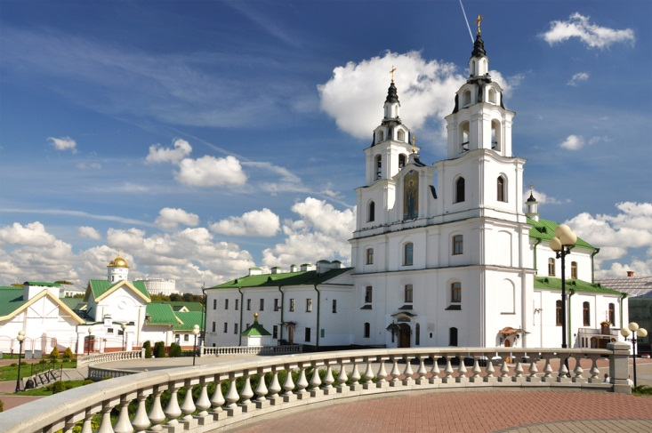 | ОБЗОРНАЯ ЭКСКУРСИЯ ПО МИНСКУ  Минск – город, где отдыхает душа. Минск – уютный город с радушными людьми и центром в стиле неоклассицизма, вошедшим в учебники европейской архитектуры. Город сильно пострадал после войны – его отстраивали лучшие московские и ленинградские специалисты. Теперь Минск – живая декорация к фильмам про идеальный советский город, где хорошо жить, любить и работать, т.н. «город солнца». Широкие проспекты, просторные площади, сталинский ампир – Минск удивительно гармоничен и светел, а местные жители доброжелательны и всегда готовы помочь потерявшемуся туристу. Белорусская искренность и гостеприимство подкупают с первых минут.  Продолжительность: ~3 ч.
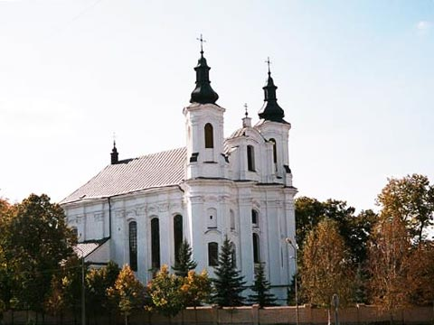 | ЭКСКУРСИЯ ПО СЛОНИМУ  Слоним – один из древнейших городов Беларуси. Знакомство с городом представляет собой осмотр архитектурного ансамбля бывшего монастыря бернардинцев, включающего в себя здания барочного костела и монастыря; монастыря бенедиктинок, городской Ратуши, построенной в середине XVIII в., астерии (постоялого двора) – единственной уцелевшей постройки одного из самых интересных дворцовых ансамблей Беларуси – дворца Михаила Казимира Огинского; монументального сооружения, возведенного еврейской общиной города; Слонимской синагоги; а также костела Святого Андрея – выдающегося произведения белорусского позднего барокко.  Продолжительность: ~40 мин
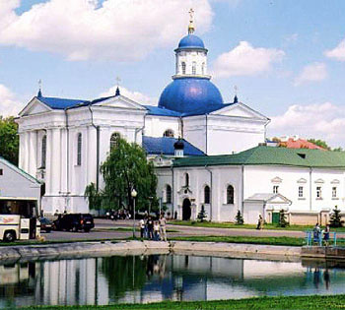 | ОСМОТР СВЯТО-УСПЕНСКОГО ЖИРОВИЧСКОГО МОНАСТЫРЯ  Осмотр комплекса крупнейшего на территории Беларуси православного мужского Жировичского монастыря, куда съезжаются верующие из всех уголков страны и зарубежья. В иконостасе собора храниться чудотворный образ Жировичской Божьей Матери (самая маленькая из чудотворных Икон Матери Божьей Жировичской), а также находится Крест, в который помещены частицы мощей святых угодников Божьих. Уникальным в монастыре является высокая лестница, имитирующая подъем на Голгофу. В комплекс святыни включены: Свято-Успенский монастырь, Богоявленская, Крестовоздвиженская и Свято-Георгиевская церкви. В архитектуре ансамбля монастыря сочетаются черты барокко, рококо, классицизма. На территории монастыря находиться купель, в которой можно окунуться, часовенка, где можно набрать святой воды, монастырские торговые лавки, где можно купить свечки, иконку или крестик, а также возможно посещение Трапезной с дегустацией «монастырских вкусностей» или попробовать «монастырские вкусности».  Продолжительность: ~ 1,5 ч
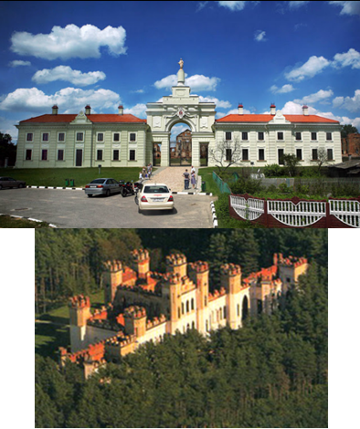 | ЭКСКУРСИЯ ПО РУЖАНАМ И КОССОВО  Во время экскурсии Вы окунётесь в неповторимую атмосферу аристократической культуры, увидите архитектурные памятники Ружан: дворцовый комплекс знаменитого магнатского рода Сапег, Троицкий костёл, церковь Св. Петра и Павла, рядовую застройку XIX – начала XX вв.  Украшением Коссово является неоготический дворец XIX в., принадлежавший роду Пусловских. Также вы увидите усадьбу героя трех стран, бригадного генерала двух континентов – Тадеуша Костюшко, того самого, кому император Павел вручил свою шпагу в знак признания воинских заслуг.  Продолжительность: ~3 ч.
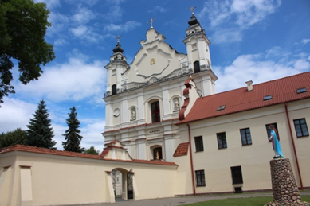 | ЭКСКУРСИЯ ПО ПИНСКУ  Город Пинск – «столица» Белорусского Полесья, является вторым в Беларуси после Гродно городом, с наиболее сохранившейся исторической планировкой и центральной городской застройкой. Вы сможете насладиться барочным ансамблем монастыря францисканцев XVII – XVIII вв., иезуитским коллегиумом, костелом Вознесения Пресвятой Девы Марии, дворцом Бутримовича, костелом св. Карла Баромея и др.  Продолжительность: ~2 ч
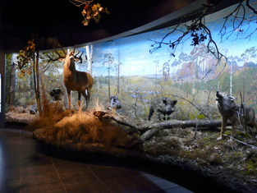 | ЭКСКУРСИЯ ПО МУЗЕЮ ПРИРОДЫ В НАЦИОНАЛЬНОМ ПАРКЕ «ПРИПЯТСКИЙ»  Экспозиция музея природы в агрогородке Лясковичи познакомит вас с историей Национального парка «Припятский», с основными особенностями традиционной культуры Полесья, расскажет о почвенном покрове, перенесет во время первобытных охотников, а также позволит проследить, как развивалась и благоустраивалась территория нынешнего Национального парка на протяжении многовековой истории. Зал этнографии окунает посетителей в повседневную жизнь простой полесской семьи, представит вашему вниманию дом, подворье, домашний инвентарь, национальные костюмы полешуков. Увезти с собой «частичку Полесья» поможет вам сувенирный магазин, в котором представлен широкий спектр изделий из керамики, лозы, льна, соломы и др.  Продолжительность: ~2 ч
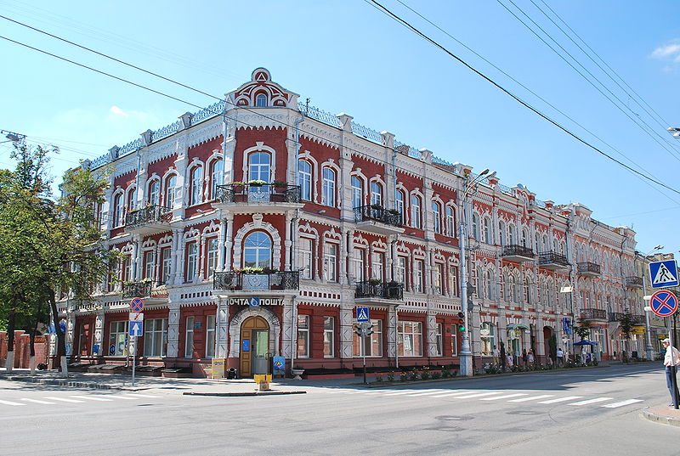 | ЭКСКУРСИЯ ПО ГОМЕЛЮ  Гомель - один из древнейших городов Беларуси и второй по численности населения в стране. Удобное и выгодное географическое положение города, богатое культурное наследие, развитая промышленность всегда привлекали сюда людей. Гомель – очень интересный город, с множеством красивых и живописных уголков, особой атмосферой, в котором сочетается тишина старых улочек и напряжённый ритм промышленных районов. Во время экскурсии Вы увидите центральные улицы и главную площадь, Дворцово-парковый ансамбль Румянцевых-Паскевичей, Кафедральный Петропавловский собор, набережную реки Сож и другие достопримечательности Гомеля.  Маршрут осмотра и перечень объектов может быть изменен в связи с ситуацией на дорогах, погодными условиями и другими независящими от компании обстоятельствами.  Продолжительность: ~2 ч.

ВОЗМОЖНЫЕ ДОПОЛНИТЕЛЬНЫЕ СБОРНЫЕ МЕРОПРИЯТИЯ
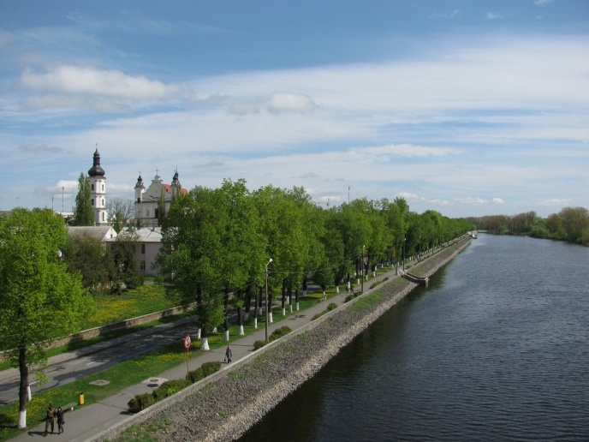 | ПРОГУЛКА НА КОРАБЛИКЕ ПО РЕКАМ ПИНА И ПРИПЯТЬ  Пинск – прекрасный город с богатой историей, рассказывать о нём можно часами. Но мало рассказать о городе, его нужно еще и умело показать. Сделать это можно по-разному: пройтись по тенистым аллеям, посмотреть снизу вверх на черепичные крыши, прогуляться по городским улочкам. А можно взглянуть на город с другого ракурса – прокатится на теплоходе. Прогулка на кораблике по Припяти и её притоку Пине позволит Вам полюбоваться видами Пинска и Новой набережной с необычного ракурса, побывать в его окрестностях, насладиться живописными пейзажами белорусского Полесья.  Продолжительность: 1 ч.
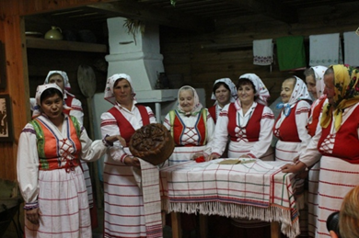 | ЭКСКУРСИЯ ПО МОТОЛЮ С ТРАДИЦИОННЫМ УГОЩЕНИЕМ И ПРОГРАММОЙ «ЖИВОЙ ЗВУК»  Мотоль является одной из крупнейших в республике деревень, в которой проживает около 4 000 человек. Здесь бережно сохраняются полесские традиции. Музей народного творчества расположен рядом со старинным ветряком и старинной Преображенской церковью. Экскурсия в музее проходит с участием народного фольклорного ансамбля «Мотольскiя суседзi» и столом с «мотальскімі прысмакамі».  Продолжительность: ~3 – 3,5 ч.

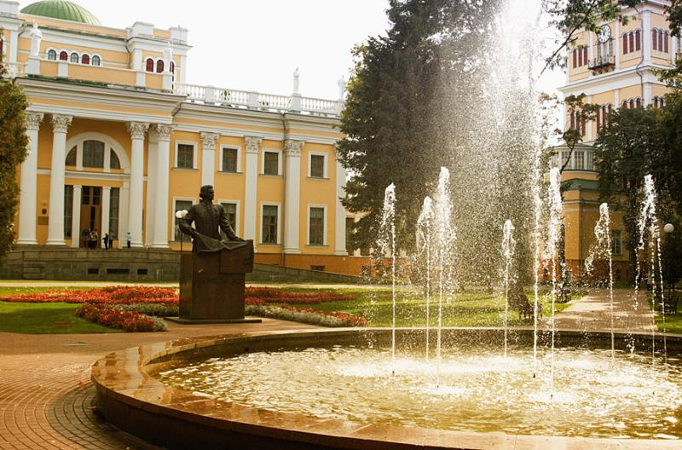 | ЭКСКУРСИЯ ПО ДВОРЦУ РУМЯНЦЕВЫХ-ПАСКЕВИЧЕЙ В ГОМЕЛЕ  Центральная часть дворца является памятником архитектуры конца XVIII в. (1777-1796). С ее историей связана жизнь и деятельность выдающихся личностей Российского государства, государственных и военных деятелей Румянцевых и Паскевичей. В XIX-нач. XX в. помещения первого этажа центральной части дворца в жизни владельцев играли роль парадных помещений, где совершались приемы, проводились торжественные мероприятия. Архитектура и внешнее убранство помещений соответствовали их статусу. С момента создания дворца он несколько раз подвергался разрушению и восстанавливался. Сильно пострадал в 1919 году во время Стрекопытовского мятежа и в годы Великой Отечественной войны. Восстановительные работы после войны были завершены в 60-е годы XX в.  Продолжительность: ~1 – 1,5 ч.
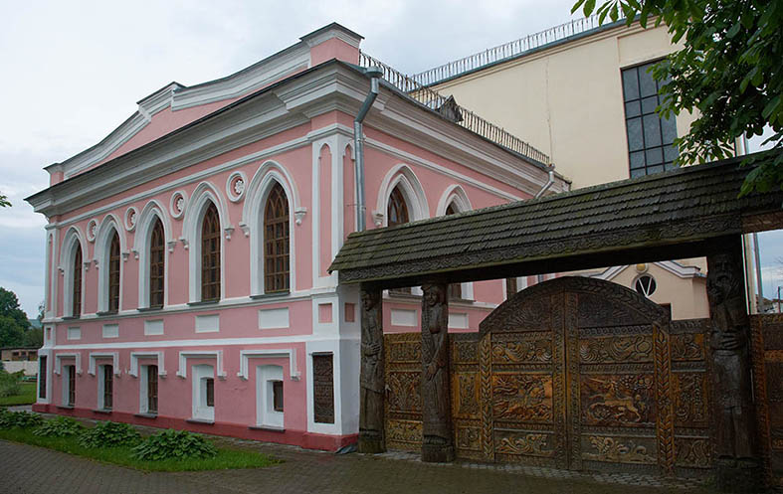 | ВЕТКОВСКИЙ МУЗЕЙ СТАРООБРЯДЧЕСТВА  Город Ветка был основан в 1685 (по другим данным в 1682 году) бежавшими из России из-за преследования со стороны властей старообрядцами. Старообрядчество – движение, появившееся в связи с реформами 1650-1660-х годов в Русской православной церкви. В быту у старообрядцев сохранились древние традиции, которые, по сути своей, стали определенным ритуалом. Именно старообрядцы оказали решающую роль на формирование облика города Ветки. Ветковский музей старообрядчества и белорусских традиций своеобразен тем, что в нем раскрывается история и самобытность как Гомельского Полесья, так и регионального старообрядчества. Здание, где находится экспозиция музея, построено в 1897 году.  Продолжительность: ~2 – 2,5 ч.

